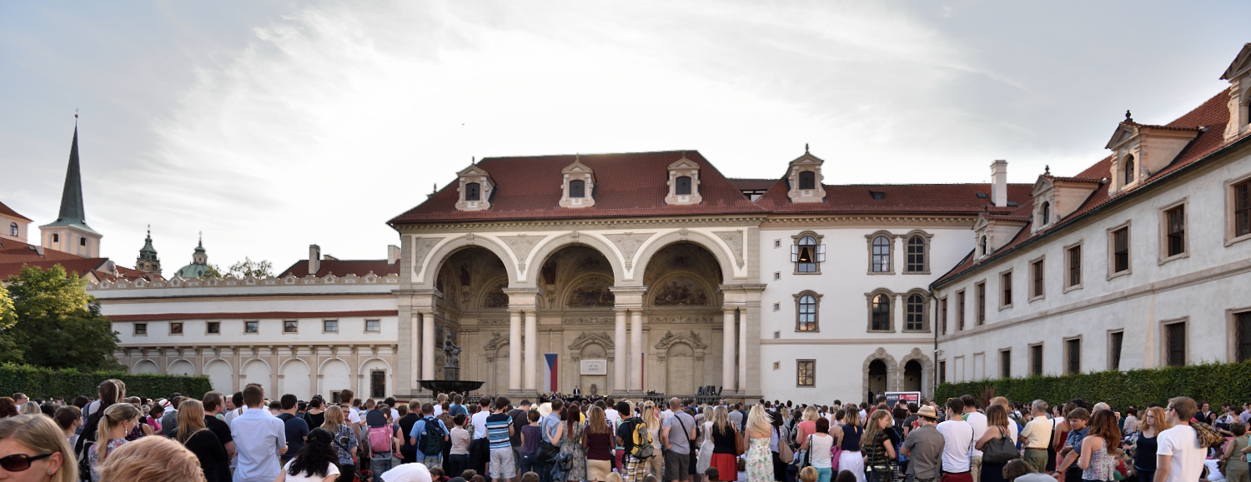

22. 8. 2016

FOK otevře sezónu ve Valdštejnské zahradě. Část programu si zvolilo samo publikum.

Symfonický orchestr hl. m. Prahy FOK po roce znovu nabídne Pražanům jedinečnou šanci užít si konec léta. Pod širým nebem v prostorách nádherné Valdštejnské zahrady uspořádá koncert filmové a klasické hudby. Ve středu 31. srpna od 17 hodin rozezní zahradu pod Pražským hradem mimo jiné ukázky z filmových hitů Piráti z Karibiku či Vzpomínky na Afriku nebo českých muzikálů Noc na Karlštejně a Limonádový Joe. FOK vystoupil ve Valdštejnské zahradě poprvé 21. 5. 1949 s dirigentem Václavem Smetáčkem. Vstup na koncert je zdarma.

Pražští symfonikové poprvé nabídli možnost, aby si jejich příznivci sami zvolili část repertoáru. Ti měli celý červenec možnost hlasovat o tom, který hit z filmu Limonádový Joe na koncertu zazní. Nakonec vybrali hit Sou fár tu jú aj mej, který si tedy budou moci s FOK zazpívat.

Páteří dnešních aktivit Pražských symfoniků jsou vlastní koncerty v Obecním domě, na nichž zní klasický symfonický repertoár, proto dramaturgie koncertu ve Valdštejnské zahradě myslela i na své nejvěrnější posluchače. V rámci večera 31. srpna roztančí pražské podhradí výběr Uherských tanců Johannesa Brahmse. Orchestr bude řídit dirigent Jan Kučera, který program i uvede.

Koncert se koná pod záštitou Milana Štěcha, předsedy Senátu Parlamentu České republiky.

V 82. sezóně FOK, která bude oficiálně zahájena 14. září koncertem s Vadimem Repinem, nebude znít filmová hudba jen ve Valdštejnské zahradě, objeví se i v programu abonentních koncertů. Hned 21. a 22. září zazní ve Smetanově síni Obecního domu hudba z filmu Kmotr a znovu 8. a 9. února, kdy FOK zahraje hudbu z filmové ságy Harry Potter.

I v 82. sezóně se bude Symfonický orchestr hl. m. Prahy FOK věnovat systematickému rozšiřování repertoáru. Evropskou premiérou bude provedení Koncertu pro lesní roh „The Gothic“ v podání sólohornistky FOK Zuzany Rzounkové od amerického skladatele Kerry Turnera. Další premiéry proběhnou při koncertech s rezidenčním umělcem José Curou, ve světové premiéře uvede FOK jeho oratorium Ecce Homo, pod jeho taktovkou pak v Čechách poprvé zazní Revueltasova hudba k filmu Noc Mayů. V červnu proběhne světová premiéra orchestrální verze oblíbené Celebration Jazz Mass Karla Růžičky.
FOK VE VALDŠTEJNSKÉ ZAHRADĚ
31. 8. 17,00 Valdštejnská zahrada
vstup volný

FILMOVÁ HUDBA Piráti z Karibiku, Vzpomínky na Afriku, Limonádový Joe
JOHANNES BRAHMS Uherské tance (výběr)

SYMFONICKÝ ORCHESTR HL. M. PRAHY FOK
Jan KUČERA | dirigent

Slovo dramaturga FOK Martina Rudovského:
V srpnu roku 2015 nepršelo. Slunce svítilo na pozorně poslouchající děti i jejich rodiče, na orchestr a na dirigenta Jana Kučeru. I to je jeden z důvodů, proč se orchestr i dirigent vrací na místo činu, tedy do Valdštejnské zahrady, také v srpnu 2016. Tentokrát ve snaze roztančit všechny přítomné, včetně barokních soch či vážených senátorů, Uherskými tanci Johannesa Brahmse, ale také filmovými melodiemi, jak se na FOK patří. Asi by se vojevůdce Albrecht z Valdštejna divil, jak se díky hudbě jeho zahrada mění. Stává se z ní místo na garden party.

Zajímavé odkazy:
Fotogalerie z koncertu ve Valdštejnské zahradě 26. 8. 2015
http://www.fok.cz/galerie-fok/nggallery/fok/nejen-filmova-hudba-ve-valdstejnske-zahrade/

Vítězná píseň hlasování o programu koncertu
https://www.youtube.com/watch?v=Yzhzyo6aCjU

Událost na facebooku
https://www.facebook.com/events/479580145572487/

Novinářský servis a bližší informace:
Mgr. Anna Černá
Symfonický orchestr hl. m. Prahy FOK, e-mail a.cerna@fok.cz, tel +420 222 002 415, mobil +420 724 901 900

